Sumário

1) Quadro de revisões 1

2) Descrição do Processo 2

2.1) Objetivo 2

3) Requisitos 3

3.1) Requisitos Funcionais 3

3.2) Requisitos Não Funcionais 3

3.3) Pré-condições 3

3.4) Regras de Negócio 3

3.5) Regras de Tela 3

4) Protótipo 4

5) Diagramas 4

5.1) Classe 4

## Quadro de revisões

|  |  |  |  |
| --- | --- | --- | --- |
| **Data** | **Versão** | **Descrição** | **Autor** |
| 15/02/2021 | 1.0 | Criação do Documento | Carlos Bugari |
|  |  |  |  |
|  |  |  |  |
|  |  |  |  |
|  |  |  |  |
|  |  |  |  |

## Descrição do Processo

### 2.1) Objetivo

Este documento tem como objetivo:

**2.1.1**. Documentar a HISTÓRIA para integração de liquidação financeira e liberação do crédito de SPV para uso.

**Métodos:** CRUD padrão : Put. Post, Create

Caminho de menu:

* ***Sem tela***

## Requisitos

### 3.1) Requisitos Funcionais

|  |  |
| --- | --- |
| **RF** | **Descrição** |
|  |  |

### 3.2) Requisitos Não Funcionais

|  |  |
| --- | --- |
| **RNF** | **Descrição** |
|  |  |

### 3.3) Pré-condições

|  |  |
| --- | --- |
| **PRC** | **Descrição** |
| **PRC01** | Rotina de Integração de Liquidação de OC. |
|  |  |
|  |  |
|  |  |
|  |  |

### 3.4) Regras de Negócio

|  |  |
| --- | --- |
| **RN** | **Descrição** |
| **RN01** | A rotina executa o processo de integração de status de liquidação para capturar a informação de liquidação do ERP da NipponFlex. |
| **RN02** | Caso a liquidação seja detectada, o crédito de SPV será liberado para utilização. |
| **RN03** | A integração para captura do status deverá ser executada de hora em hora , e sua chave armazenada na classe de pagamento. |
| **RN04** | Caso a liquidação ocorra, o status de pagamento será alterado para liquidado. |
|  |  |

### 3.5) Regras de Tela

|  |  |
| --- | --- |
| **RT** | **Descrição** |
|  |  |
|  |  |
|  |  |
|  |  |

## Telas

## 4.1 Tela de lançamento:

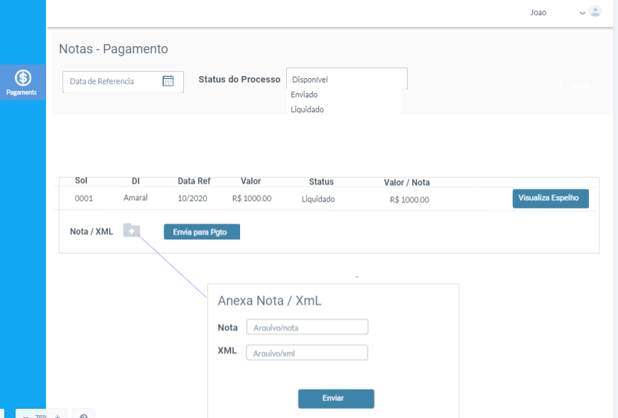

## Classe modelo : **SolicitacaoPagamento**

